Metropolian musiikkipedagogiopiskelijat tekivät virtuaalimuskarivideon

Saara Heimonen ja Maria Mäntylä opiskelevat musiikkipedagogeiksi Metropolian musiikin tutkinto-ohjelmassa pääaineenaan Varhaisiän musiikkikasvatus ja taiteen soveltava käyttö. Syventävissä pedagogisissa opinnoissaan heillä oli mahdollisuus tehdä muskarivideo Virtuaalimuskari-hankkeeseen. Muskarivideo koostuu useista lyhyistä muskariklipeistä, joista käyttäjä rakentaa itsellensä omanlaisen muskarituokion. Virtuaalimuskari-hanke (2015−2016) pilotoi ja kokeilee virtuaaliopettamisen ja -oppimisen mahdollisuuksia varhaisiän musiikkikasvatuksessa. Virtuaalimuskarin käyttäjäkohderyhmänä ovat ne lapset ja vanhemmat, joille ei ole pitkien välimatkojen takia mahdollista käydä perinteistä musiikkileikkikoulua.

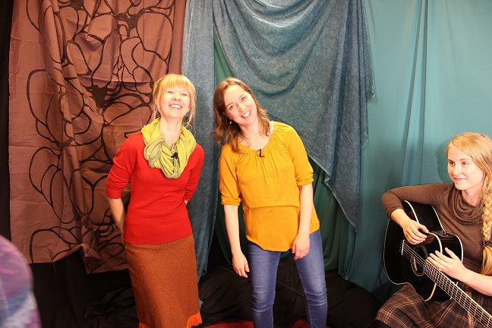
Saara Heimonen (vas.) ja Maria Mäntylä Rockwayn studiolla tekemässä videoita. Kuvassa myös Elina Simes lauluja säestämässä.

Saara ja Maria valittiin mukaan testivideoiden perusteella ja he pääsivät työstämään videoita Rockway-yrityksen tiloihin. Rockway.fi on internetissä toimiva soitonopetuspalvelu. Saaran ja Marian mukaan muskarin vetäminen videolla oli hyvin erilaista kun lapset eivät ole ympärillä. Oli haastavaa, kun ei päässyt arvioimaan pääsevätkö lapset mukaan tai innostuvatko he asiasta. ”Videolla täytyy oma elekieli olla yksinkertaisempaa ja selkeämpää. Oli tärkeää saada lauluhetkeen positiivinen ja kannustava henki, jotta lapsi pystyy ja haluaa osallistua itse lauluun ja soittoon”, Saara kuvailee. ”Videoiden teko oli uutta ja jännittävää. Päivät olivat myös rankkoja, sillä videolla pitää olla aivan toisella tavalla läsnä, kun kohdeyleisöön ei saa kontaktia”, Maria lisää.

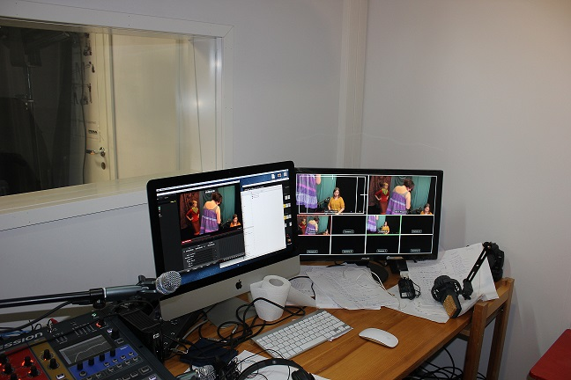

Saaralla on oma lastenmusiikkiyhtye Leimu, jonka tiimoilta Saara tekee myös opinnäytetyönsä. Videolla esitetyt muskarilaulut olivat Saaran yhtyeen musiikkia ja täten aivan uutta lastenmusiikkia.
Hankkeen ensimmäinen virtuaalinen varhaisiän musiikkikasvatusmateriaali on nyt valmis ja lähtenyt pilotointikierrokselle lapsiperheille ja päiväkoteihin Inariin ja Kuhmoon, jossa Virtuaalimuskari-hankkeen aluekoordinaattorit toimivat. Vuoden alussa selviää miten video on otettu vastaan ja mihin suuntaan pedagogisen materiaalin kehitystyötä jatketaan. Tässä työssä Maria ja Saara ovat myös mukana. ”Tämä on ollut oikein hyvä oppimiskokemus”, opiskelijat kiittelevät.

Kuvat: Irene Alsti-Lehtonen

